بسم الله الرحمن الرحیم





در این پژوهش سعی شده است تا مقایسه ای بین استراتژی شرکتهای تویوتا، فورد و بنز بعنوان نمونه خارجی و ایران خودرو بعنوان نمونه ایرانی داشته باشیم
استاد درس:
جناب آقای دکتر رفیعی
گردآورنده : محمدعلی هدائیان

شناسنامه شرکت ها
نام | تویوتا | فورد | بنز
تاریخ تأسیس | 1937 | ۱۹۰۳ | 1926
موسس | کیشیرو تویودا | هنری فورد | کارل بنز، گوتلیب دایملر
حوزه فعالیت | صنعت خودرو | صنعت خودرو | صنعت خودرو
گسترده جغرافیایی | سرتاسر جهان | سرتاسر جهان | سرتاسر جهان
شعبه مرکزی | ژاپن | آمریکا | آلمان
درآمد 2020 | 193.6 | 156.776 بیلیون دلار | 94.7 بیلیون دلار
کارمندان 2020 | 195.000 نفر | 202.000 نفر | 211.000 نفر
شرکت‌های وابسته | لکسوس، سایون، هینو موتورز، تویوتا پژو سیتروئن چک، تویوتا بوشوکا، تویوتا سوشو، خدمات مالی تویوتا  صنایع سنگین فوجی، دنسو، صنایع تویوتا، آیسین سیکو، دایهاتسو، ایسوزو | مرکوری، لینکلن، استون مارتین، مزدا
وب سایت | www.Toyota-Global.com | www.Ford.com | www.mercedes-benz.com

تاریخچه شرکت ها در یک نگاه
تویوتا | فورد | بنز
تویوتا، (به انگلیسی: Toyota) شرکت خودروسازی ژاپنی و چندملیتی است، که دفتر مرکزی آن، در شهر تویوتا، آیچی قرار دارد. اولین خط تولید اتومبیل شرکت تویوتا در سال ۱۹۳۷ توسط کیشیرو تویودا و در کارخانه شرکت نساجی صنایع تویوتا، که متعلق به پدرش (ساکیشی تویودا) بود، راه‌اندازی شد. نخستین خودروی سواری این شرکت نیز، تویوتا ای‌ای نام داشت.  شرکت تویوتا مالک برندهای دینا، دایهاتسو، سایون، لکسوس و هینو موتورز می‌باشد. سهام این کمپانی در بازار بورس نیویورک، بورس لندن و بورس توکیو معامله می‌شود. | شرکت فورد موتور، (به انگلیسی: Ford Motor Company) (معروف به فورد) شرکت خودروسازی آمریکایی و چندملیتی مستقر در دیربورن، میشیگان از حومه شهر دیترویت می‌باشد.  این کمپانی در تاریخ ۱۶ ژوئن ۱۹۰۳ میلادی توسط هنری فورد تأسیس شد و امروزه علاوه بر خودروهای سواری و باری فورد، خودروهای لوکسی با مارک لینکلن هم تولید می‌کند. این شرکت از سال ۱۹۳۸ خودروهای لوکس ارزان قیمت‌تری با برند مرکوری تولید می‌کرد، اما از سال ۲۰۱۱ تولید خودرو با این مارک را متوقف نمود.  فورد سهام اندکی از شرکت ژاپنی مزدا و کمپانی بریتانیایی استون مارتین را نیز در اختیار دارد. شرکت فورد در سال ۱۹۸۹ شرکت خودروسازی جگوار کارز و در سال ۲۰۰۰ شرکت لندرور را خریداری نمود، اما در ماه مارس سال ۲۰۰۸ هر دو را به شرکت هندی تاتا موتورز فروخت. فورد بین سال‌های ۱۹۹۹ تا ۲۰۱۰ مالک شرکت سوئدی ولوو نیز بود. | مرسدس-بنز، (به آلمانی: Mercedes-Benz) شرکت خودروسازی آلمانی است، که در زمینه طراحی و ساخت انواع خودرو، کامیون، اتوبوس و موتورهای درون‌سوز، همچنین ارائه خدمات مالی (لیزینگ و بیمه اتومبیل) و نیز تعمیر خودرو فعالیت می‌نماید.  کارخانه مرکزی شرکت مرسدس بنز در منطقه زیندل فینگن واقع در شهر اشتوتگارت قرار دارد.[۲]  این شرکت ادامه قدیمی‌ترین سازنده خودروهای بنزینی در جهان، یعنی دایملر-موتورن-گیزلشافت است، که در سال ۱۸۹۰ توسط گوتلیب دایملر و ویلهلم مایباخ تأسیس شده بود. شاخه دیگر از مرسدس-بنز، کمپانی بنز آگ می‌باشد، که در سال ۱۸۸۳ توسط کارل بنز راه‌اندازی شد.در سال ۱۹۰۰ گوتلیب دایملر درگذشت و در ۱۹۰۲ پس از انعقاد قراردادی میان ویلهلم مایباخ و امیل جلینک، شرکت دی‌ام‌جی تولید اتومبیل با برند مرسدس، که از ابتدای نام دختر جلینک، یعنی مرسدس جلینک گرفته شده بود را، آغاز کرد.

چشم انداز و ماموریت شرکت ها

تویوتا
چشم انداز | محصولات و خدمات نوآورانه با کیفیت بالا و تولید وسیله نقلیه قابل اطمینان و توسعه پایدار جامعه
ماموریت | ما با ارتباط با مردم، وسایل نقلیه و یک جامعه متحرک و هیجان انگیز ایجاد می کنیم.
فورد
چشم انداز | تبدیل شدن به یک رهبر در وسایل نقلیه موتوری برای محصولات و خدمات صنعت خودرو
ماموریت | ارائه محصولات و خدمات با کیفیت برتر برای بهبود استاندارد زندگی مشتریان  ارائه محصولاتی که برای محیط زیست مضر نیست.
بنز
چشم انداز | توجه به مسائل زیست محیطی و ارائه محصوی نوآور و برتر با خدمات فردی مشتری و جلب اعتماد مشتری
ماموریت | ایجاد یک محل استثنایی برای انجام کسب و کار برای کارمند و مشتری در یک زمان

ماتریس Swot
Swot در لغت به معنی قوت ها، ضعف ها، فرصت ها و تهدیدات است و در اصطلاح فرآیند شناسایی بررسی و ارزیابی متغیر های موثر و بالقوه داخلی و محیطی را تجزیه و تحلیل swot گویند.
واژه swot برگرفته از این لغات می باشد:
S : strength به معنی قدرت
W : Weakness معنی ضعف
O : opportunity به معنی فرصت
T : Threat به معنی تهدید
مدل Swot يكي از جالب ترين، كامل ترين و مفيدترين روش‌ها، به خصوص در نيازسنجي آموزش و برگرفته از برنامه‌ريزي استراتژيك است.

SWOT TOYOTA
قوت | ضعف
- جریان نقدی آزاد قوی: شرکتتویوتا دارای جریان نقدی رایگان است که منابع را در اختیار شرکت قرار می دهد تا به گسترش پروژه های جدید کمک کند.  - نام تجاری قدرتمند  - استراتژی فروش مناسب  - تامین کنندگان قابل اطمینان  - شبکه توزیع بسیار قوی  - رکورد موفقیت آمیز ادغام شرکت های مجرب از طریق ادغام و کسب  - ارائه محصولات کیفی  - تولید محصولات خلاقانه | - سرمایه گذاری کم در بخش فناوری  - ساختار سازمان تنها با مدل کسب و کار حاضر سازگار است.  - نسبت سودآوری و سهم خالص تویوتا کمتر از میانگین صنعت است.  - در محدوده محصولی که توسط این شرکت به فروش می رسد، شکاف وجود دارد. این عدم می تواند یک رقیب جدید را در بازار جای دهد.  - این شرکت قادر به مقابله با چالش های موجود در بازار جدید نیست.
فرصت | تهدید
- توسعه بازار منجر به ریزش مزیت رقبا خواهد شد و تویوتا را قادر می سازد تا رقابت خود را با رقبای دیگر افزایش دهد.  - شایستگی های اصلی سازمان می تواند در زمینه محصولات دیگر مشابه باشد. مثال تطبیقی ​​می تواند باشد - تحقیقات بهداشتی GE به آن در توسعه ماشین آلات حفاری نفت کمک کرد.  - افتتاح بازارهای جدید به دلیل توافقنامه دولت - تصویب استاندارد تکنولوژی جدید و توافقنامه تجارت آزاد دولتی تویوتا فرصتی برای ورود به یک بازار نوظهور جدید فراهم کرده است.  - سیاست های جدید محیط زیست  - جریان نقدی آزاد ثابت فراهم می کند فرصت های سرمایه گذاری در بخش های محصول مجاور  - گرایش های جدید در رفتار مصرف کننده می تواند بازار جدید برای تویوتا را باز کند. این یک فرصت عالی برای سازمان برای ایجاد جریان درآمد جدید و متنوع بودن در دسته بندی های جدید است.  - دولت سبز همچنین فرصتی را برای تهیه محصولات تویوتا توسط دولت و همچنین پیمانکاران دولت فدرال باز می کند. | - کمبود نیروی کار ماهر در بازار جهانی خاص، تهدیدی برای رشد پایدار سود برای تویوتا در این بازارها است.  - ضعف توزیع کنندگان محلی نیز در بعضی از بازارهای تهدیدی ایجاد می کنند، زیرا رقابت ها حاشیه بیشتری برای توزیع کنندگان محلی می گذارد.  - مقررات محیط زیست جدید تحت توافق پاریس (2016) می تواند تهدیدی برای برخی از دسته بندی های موجود موجود باشد.  - فن آوری های جدید توسعه یافته توسط رقیب یا ناخوشاینده بازار می تواند یک تهدید جدی برای صنعت در آینده در بلندمدت باشد.  - همانطور که این شرکت در کشورهای مختلف کار می کند، به ویژه با توجه به شرایط آب و هوایی غیرمستقیم در تعدادی از بازارهای جهان، به نوسانات ارز مربوط می شود.  - حضور رقبای بزرگی همچون شرکت فورد و تویوتا و فولکس واگن و فراری و جکوار و ....

SWOT FORD
قوت | ضعف
- موقعیت قوی در بازار ایالات متحده آمریکا  - رشد قابل توجه در چین  - عملکرد مالی قوی  - تنوع محصولات  - بخش تحقیق و توسعه قوی و توسعه محصولات نوآورانه  - نام تجاری قدرتمند  - روابطه قوی با مشتریان | - تضعیف محیط زیست  - کاهش سهم در جهان  - کاهش قیمت سهام  - ساختار هزینه بالا
فرصت | تهدید
- نگرش مثبت نسبت به خودروهای "سبز"  - افزایش قیمت سوخت  - استانداردهای جدید تولید  - مشارکت استراتژیک  - افزایش ترافیک  - نیروی کار ارزان در چین و هند  - بازار در حال ظهور (چین، برزیل) | - کاهش قیمت سوخت  - رقابت شدید  - نوسانات نرخ ارز  - تویوتا به عنوان رقیبی بزرگ  - افزایش استفاده از حمل و نقل عمومی  - مشکلات اقتصادی در اروپا

SWOT BENZ
قوت | ضعف
- عملکرد قوی شرکت در بازار جدید  - نوآوری بالا در تولید محصولات  - نام تجاری قوی  - کسب رضایت بالای مشتری  - شبکه توزیع قدرتمند  - نیروی کار بسیار ماهر  - استراتژی فروش قوی | - خدمات پس از فروش و هزینه تعمیر ونگهداری گران  - برنامه ریزی مالی به درستی و کارآمد انجام نمی شود.  - سرمایه گذاری در زمینه تحقیق توسعه نسبت به رقبا کم است.
فرصت | تهدید
- بازار آسیا (چین و هند) فرصت خوبی برای فروش شرکت است.  - اتحاد استراتژیک: این می تواند راهبرد هوشمند شرکت های خودروسازی را ثابت کند.  - رو به رشد بود صنعت خودرو  - پیشرفت تکنولوژیکی: توسعه فنآوری فناوری آیندهنگر در سوخت و خودروهای هیبریدی میتواند به شرکت بعنوان محصولات در حال ظهور به عنوان یک رهبر بازار در سطح جهانی کمک کند. | - حضور رقبای بزرگی همچون شرکت فورد و تویوتا و فولکس واگن و فراری و جکوار و ....  - نوسان قیمت سوخت  - اقتصاد ناخوشایند: عدم اطمینان اقتصاد کلان، رکود اقتصادی، عدم اشتغال و ...  - هزینه های ثابت و سرمایه گذاری در تحقیق و توسعه  - مقررات دولت: سیاست های دولت مانند کاهش گرم شدن کره زمین با کاهش استفاده از حمل و نقل شخصی، کاهش اعتبار مجوز جاده، بی ثباتی در قیمت سوخت، محدود کردن ورود وسایل نقلیه دولتی خارجی ...

ارزیابی عوامل داخلی شرکت تویوتا (IFE)
ردیف | قوت | ضریب اهمیت |  | رتبه |  | نمره
1 | جریان نقدی آزاد قوی | 0.12 |  | 3 |  | 0.45
2 | نام تجاری قدرتمند | 0.6 |  | 3 |  | 0.195
3 | استراتژی فروش مناسب | 0.22 |  | 4 |  | 0.8
4 | تامین کنندگان قابل اطمینان | 0.08 |  | 4 |  | 0.68
5 | شبکه توزیع بسیار قوی | 0.18 | 3 |  | 0.54
6 | رکورد موفقیت آمیز ادغام شرکت های مجرب از طریق ادغام و کسب | 0.12 | 3 |  | 0.3
7 | ارائه محصولات کیفی | 0.23 | 2 |  | 0.46
8 | تولید محصولات خلاقانه | 0.025 | 3 |  | 0.05
ردیف | ضعف | ضریب اهمیت | رتبه |  | نمره
1 | سرمایه گذاری کم در بخش فناوری | 0.021 | 2 |  | 0.042
2 | ساختار سازمان تنها با مدل کسب و کار حاضر سازگار است. | 0.015 | 1 |  | 0.015
3 | نسبت سودآوری و سهم خالص تویوتا کمتر از میانگین صنعت است. | 0.035 | 2 |  | 0.07
4 | در محدوده محصولی که توسط این شرکت به فروش می رسد، شکاف وجود دارد. این عدم می تواند یک رقیب جدید را در بازار جای دهد. | 0.03 | 2 |  | 0.06
5 | این شرکت قادر به مقابله با چالش های موجود در بازار جدید نیست. | 0.024 | 3 |  | 0.072
جمع |  | 1 |  |  | 2.99

تحلیل نمره نهایی عوامل داخلی (IFE)
جمع امتيازات وزنی حداقل 1 و حداکثر مي باشد و ميانگين آنها 5/2 مي باشد. اگر نمره نهايی سازمان کمتر از 5/2 باشد يعنی سازمان از نظر عوامل داخلی من حيث المجموع دچار ضعف مي باشد و اگر نمره نهايی بيشتر از 5/2 باشد، بيانگر اين است که سازمان از نظر عوامل درونی من حيث المجموع دارای قوت مي باشد.
عدد 99/2 بدست آمده از ماتریس IFE بیانگر غلبه نقاط قوت بر نقاط ضعف شرکت می باشد.

ماتریس عوامل خارجی شرکت تویوتا (EFE)
ردیف | فرصت | ضریب اهمیت | رتبه | نمره
1 | تولید سوخت کارآمد | 0.033 | 3 | 0.066
2 | بازار آسیا (چین و هند) فرصت خوبی برای فروش شرکت است. | 0.01 | 3 | 0.03
3 | اتحاد استراتژیک: این می تواند راهبرد هوشمند شرکت های خودروسازی را ثابت کند. | 0.045 | 3 | 0.135
4 | رو به رشد بود صنعت خودرو | 0.052 | 2 | 0.104
ردیف | تهدیدات | ضریب اهمیت | رتبه | نمره
1 | حضور رقبای بزرگی همچون شرکت فورد و تویوتا و فولکس واگن و فراری و جکوار و .... | 0.015 | 2 | 0.03
2 | نوسان قیمت سوخت | 0.035 | 1 | 0.035
3 | اقتصاد ناخوشایند: عدم اطمینان اقتصاد کلان، رکود اقتصادی، عدم اشتغال و ... | 0.015 | 3 | 0.075
4 | هزینه های ثابت و سرمایه گذاری در تحقیق و توسعه | 0.025 | 2 | 0.05
5 | مقررات دولت: سیاست های دولت مانند کاهش گرم شدن کره زمین با کاهش استفاده از حمل و نقل شخصی، کاهش اعتبار مجوز جاده، بی ثباتی در قیمت سوخت، محدود کردن ورود وسایل نقلیه دولتی خارجی ... | 0.042 | 2 | 0.084
جمع |  | $$\sum{=1}$$ |  | 3.5

ارزیابی عوامل خارجی (EFE)
این ماتریس ابزاریست که به استراتژیست ها اجازه می دهد تا عوامل محیطی، اقتصادی، اجتماعی، سیاسی، فرهنگی، حقوقی، تکنولوژیکی و وضعیت بازار را در مقطع زمانی مورد نظر مورد ارزیابی قرار دهند. این ماتریس برای سازمان های دولتی و خصوصی و عمومی کاربرد دارد. با شناسایی تهدیدها و فرصت ها این ماتریس، به عنوان ابزاری برای جمع آوری اطلاعات محیط پیرامونی و محیط صنعت قابلیت کاربرد دارد.
تحلیل نمره نهایی عوامل خارجی (EFE)
جمع امتياز وزنی که حداقل 1 و حداکثر 4 مي باشد و امتياز متوسط برای سازمان ها، 5/2 می باشد. امتياز 4 نشان می دهد که سازمان در ميان نهادهای مشابه دارای موقعيتی برجسته است. به عبارت ديگر نشان دهنده واکنش عالی سازمان در استفاده از فرصت ها و به حداقل رساندن اثر تهديدها می باشد. امتياز 1 هم نشان می دهد که استراتژي های موزون سازمان در استفاده از فرصت ها و پرهيز از تهديدات توانمند نبوده است.
با توجه به تحلیل ماتریس ارزیابی عوامل خارجی EFE نمره ی نهایی شرکت 3.5 می باشد که بیانگر آن است که شرکت تویوتا در استراتژی های خود به شیوه ای موفقیت آمیز از فرصت های موجود استفاده می نماید و اثر عواملی را که موجب تهدید می شوند به پایین ترین میزان ممکن می رساند.

ارزیابی عوامل داخلی شرکت فورد (IFE)
ردیف | قوت | ضریب اهمیت |  | رتبه |  | نمره
1 | نام تجاری قدرتمند | 0.15 |  | 3 |  | 0.45
2 | سهم بازار خوب | 0.65 |  | 3 |  | 0.195
3 | ساخت ماشین های ترکیبی | 0.2 |  | 4 |  | 0.8
4 | دارای چندین نام تجاری (فورد، لینکلن، مرکوری، جکوار، استون مارتین، مزدا، ولو، لندرور) | 0.17 |  | 4 |  | 0.68
5 | هدف قرار دادن تمام مشتریان | 0.18 | 3 |  | 0.54
6 | پشتیبانی مسابقات ورزشی (مانند فرمول یک و ...) | 0.1 | 3 |  | 0.3
ردیف | ضعف | ضریب اهمیت | رتبه |  | نمره
1 | ادامه کاهش سهم بازار | 0.020 | 2 |  | 0.040
2 | کوچک سازی | 0.05 | 1 |  | 0.05
3 | تکنولوژی و دانش فنی گسترده برای تولید انبوه و متناسب با بازار هدف از نظر فرهنگی، اجتماعی، اقتصادی و .... نمی باشد | 0.035 | 2 |  | 0.105
4 | تعطیللی واحد های تولید در آمریکا | 0.03 | 2 |  | 0.06
جمع |  | 1 |  |  | 3.22

تحلیل نمره نهایی عوامل داخلی (IFE)
جمع امتيازات وزنی حداقل 1 و حداکثر مي باشد و ميانگين آنها 5/2 مي باشد. اگر نمره نهايی سازمان کمتر از 5/2 باشد يعنی سازمان از نظر عوامل داخلی من حيث المجموع دچار ضعف مي باشد و اگر نمره نهايی بيشتر از 5/2 باشد، بيانگر اين است که سازمان از نظر عوامل درونی من حيث المجموع دارای قوت مي باشد.
عدد 22/3 بدست آمده از ماتریس IFE بیانگر غلبه نقاط قوت بر نقاط ضعف شرکت می باشد.
ماتریس عوامل خارجی شرکت فورد (EFE)
ردیف | فرصت | ضریب اهمیت | رتبه | نمره
1 | تولید سوخت کارآمد | 0.65 | 3 | 1.95
2 | تمرکز بر روی مشتری | 0.075 | 3 | 0.225
3 | حضور قوی در بازار آسیا | 0.045 | 3 | 0.135
4 | شروع تولیدات در کشور های کم هزینه | 0.052 | 2 | 0.104
5 | انتظار به سود بیشتر در بازار اروپا | 0.045 | 3 | 0.135
ردیف | تهدیدات | ضریب اهمیت | رتبه | نمره
1 | توسعه حمل و نقل عمومی | 0.025 | 1 | 0.025
2 | نوسانات نرخ ارز | 0.035 | 2 | 0.035
3 | افزایش مداوم قمیت مواد اولیه | 0.015 | 2 | 0.3
4 | افزایش هزینه نیروی کار در ایالات متحده آمریکا | 0.025 | 3 | 0.075
5 | افزایش رقابت در در جهان | 0.017 | 2 | 0.034
6 | افزایش سهم بازار تویوتا در آمریکا | 0.016 | 2 | 0.032
جمع |  | $$\sum{=1}$$ |  | 3.03

ارزیابی عوامل خارجی (EFE)
این ماتریس ابزاریست که به استراتژیست ها اجازه می دهد تا عوامل محیطی، اقتصادی، اجتماعی، سیاسی، فرهنگی، حقوقی، تکنولوژیکی و وضعیت بازار را در مقطع زمانی مورد نظر مورد ارزیابی قرار دهند. این ماتریس برای سازمان های دولتی و خصوصی و عمومی کاربرد دارد. با شناسایی تهدیدها و فرصت ها این ماتریس، به عنوان ابزاری برای جمع آوری اطلاعات محیط پیرامونی و محیط صنعت قابلیت کاربرد دارد.
تحلیل نمره نهایی عوامل خارجی (EFE)
جمع امتياز وزنی که حداقل 1 و حداکثر 4 مي باشد و امتياز متوسط برای سازمان ها، 5/2 می باشد. امتياز 4 نشان می دهد که سازمان در ميان نهادهای مشابه دارای موقعيتی برجسته است. به عبارت ديگر نشان دهنده واکنش عالی سازمان در استفاده از فرصت ها و به حداقل رساندن اثر تهديدها می باشد. امتياز 1 هم نشان می دهد که استراتژي های موزون سازمان در استفاده از فرصت ها و پرهيز از تهديدات توانمند نبوده است.
با توجه به تحلیل ماتریس ارزیابی عوامل خارجی EFE نمره ی نهایی شرکت 3.03 می باشد که بیانگر آن است که شرکت فورد در استراتژی های خود به شیوه ای موفقیت آمیز از فرصت های موجود استفاده می نماید و اثر عواملی را که موجب تهدید می شوند به پایین ترین میزان ممکن می رساند.
ارزیابی عوامل داخلی شرکت بنز (IFE)
ردیف | قوت | ضریب اهمیت |  | رتبه |  | نمره
1 | عملکرد قوی شرکت در بازار جدید | 0.15 |  | 3 |  | 0.45
2 | نوآوری بالا در تولید محصولات | 0.65 |  | 3 |  | 0.195
3 | نام تجاری قوی | 0.2 |  | 4 |  | 0.8
4 | کسب رضایت بالای مشتری | 0.17 |  | 4 |  | 0.68
5 | شبکه توزیع قدرتمند | 0.18 | 3 |  | 0.54
6 | نیروی کار بسیار ماهر | 0.1 | 3 |  | 0.3
7 | استراتژی فروش قوی
ردیف | ضعف | ضریب اهمیت | رتبه |  | نمره
1 | خدمات پس از فروش و هزینه تعمیر ونگهداری گران | 0.020 | 2 |  | 0.040
2 | برنامه ریزی مالی به درستی و کارآمد انجام نمی شود. | 0.05 | 1 |  | 0.05
3 | سرمایه گذاری در زمینه تحقیق توسعه نسبت به رقبا کم است. | 0.035 | 2 |  | 0.105
جمع |  | 1 |  |  | 3.11

تحلیل نمره نهایی عوامل داخلی (IFE)
جمع امتيازات وزنی حداقل 1 و حداکثر مي باشد و ميانگين آنها 5/2 مي باشد. اگر نمره نهايی سازمان کمتر از 5/2 باشد يعنی سازمان از نظر عوامل داخلی من حيث المجموع دچار ضعف مي باشد و اگر نمره نهايی بيشتر از 5/2 باشد، بيانگر اين است که سازمان از نظر عوامل درونی من حيث المجموع دارای قوت مي باشد.
عدد 11/3 بدست آمده از ماتریس IFE بیانگر غلبه نقاط قوت بر نقاط ضعف شرکت می باشد.

ماتریس عوامل خارجی شرکت بنز (EFE)
ردیف | فرصت | ضریب اهمیت | رتبه | نمره
1 | بازار آسیا (چین و هند) فرصت خوبی برای فروش شرکت است. | 0.018 | 3 | 0.048
2 | اتحاد استراتژیک: این می تواند راهبرد هوشمند شرکت های خودروسازی را ثابت کند. | 0.075 | 3 | 0.225
3 | رو به رشد بود صنعت خودرو | 0.045 | 2 | 0.09
4 | پیشرفت تکنولوژیکی | 0.052 | 2 | 0.104
ردیف | تهدیدات | ضریب اهمیت | رتبه | نمره
1 | حضور رقبای بزرگی همچون شرکت فورد و تویوتا و فولکس واگن و فراری و جکوار و .... | 0.025 | 1 | 0.025
2 | نوسان قیمت سوخت | 0.035 | 2 | 0.07
3 | اقتصاد ناخوشایند: عدم اطمینان اقتصاد کلان، رکود اقتصادی، عدم اشتغال و ... | 0.015 | 2 | 0.3
4 | هزینه های ثابت و سرمایه گذاری در تحقیق و توسعه | 0.025 | 2 | 0.03
5 | مقررات دولت: سیاست های دولت مانند کاهش گرم شدن کره زمین با کاهش استفاده از حمل و نقل شخصی، کاهش اعتبار مجوز جاده، بی ثباتی در قیمت سوخت، محدود کردن ورود وسایل نقلیه دولتی خارجی ... | 0.017 | 2 | 0.034
جمع |  | $$\sum{=1}$$ |  | 3.00

ارزیابی عوامل خارجی (EFE)
این ماتریس ابزاریست که به استراتژیست ها اجازه می دهد تا عوامل محیطی، اقتصادی، اجتماعی، سیاسی، فرهنگی، حقوقی، تکنولوژیکی و وضعیت بازار را در مقطع زمانی مورد نظر مورد ارزیابی قرار دهند. این ماتریس برای سازمان های دولتی و خصوصی و عمومی کاربرد دارد. با شناسایی تهدیدها و فرصت ها این ماتریس، به عنوان ابزاری برای جمع آوری اطلاعات محیط پیرامونی و محیط صنعت قابلیت کاربرد دارد.

تحلیل نمره نهایی عوامل خارجی (EFE)
جمع امتياز وزنی که حداقل 1 و حداکثر 4 مي باشد و امتياز متوسط برای سازمان ها، 5/2 می باشد. امتياز 4 نشان می دهد که سازمان در ميان نهادهای مشابه دارای موقعيتی برجسته است. به عبارت ديگر نشان دهنده واکنش عالی سازمان در استفاده از فرصت ها و به حداقل رساندن اثر تهديدها می باشد. امتياز 1 هم نشان می دهد که استراتژي های موزون سازمان در استفاده از فرصت ها و پرهيز از تهديدات توانمند نبوده است.
با توجه به تحلیل ماتریس ارزیابی عوامل خارجی EFE نمره ی نهایی شرکت 3 می باشد که بیانگر آن است که شرکت بنز در استراتژی های خود به شیوه ای موفقیت آمیز از فرصت های موجود استفاده می نماید و اثر عواملی را که موجب تهدید می شوند به پایین ترین میزان ممکن می رساند.

ماتریس QSPM تویوتا

فاکتور کلیدی | وزن | AS | TAS | AS | TAS
فرصت
تولید سوخت کارآمد | 0.05 | 4 | 0.2 | 2 | 0.2
بازار آسیا (چین و هند) فرصت خوبی برای فروش شرکت است. | 0.08 | 2 | 0.16 | 4 | 0.8
اتحاد استراتژیک: این می تواند راهبرد هوشمند شرکت های خودروسازی را ثابت کند. | 0.08 | 4 | 0.32 | 2 | 0.16
رو به رشد بود صنعت خودرو | 0.03 | 2 | 0.06 | 3 | 0.09
تهدید
حضور رقبای بزرگی همچون شرکت فورد و تویوتا و فولکس واگن و فراری و جکوار و .... | 0.09 | 3 | 0.27 | 2 | 0.18
نوسان قیمت سوخت | 0.07 | 2 | 0.14 | 1 | 0.07
اقتصاد ناخوشایند: عدم اطمینان اقتصاد کلان، رکود اقتصادی، عدم اشتغال و ... | 0.07 | 3 | 0.21 | 2 | 0.14
هزینه های ثابت و سرمایه گذاری در تحقیق و توسعه | 0.09 | 3 | 0.27 | 4 | 0.36
مقررات دولت: سیاست های دولت مانند کاهش گرم شدن کره زمین با کاهش استفاده از حمل و نقل شخصی ... | 0.06 | 3 | 0.024 | 2 | 0.012
کل | 0.08 | 2 | 0.16 | 3 | 0.24
قوت
جریان نقدی آزاد قوی | 0.07 | 1 | 0.07 | 3 | 0.21
نام تجاری قدرتمند | 0.1 | 4 | 0.4 | 3 | 0.3
استراتژی فروش مناسب | 0.07 | 3 | 0.21 | 2 | 0.14
تامین کنندگان قابل اطمینان | 0.09 | 3 | 0.27 | 4 | 0.36
شبکه توزیع بسیار قوی | 0.06 | 3 | 0.024 | 2 | 0.012
رکورد موفقیت آمیز ادغام شرکت های مجرب از طریق ادغام و کسب | 0.08 | 2 | 0.16 | 3 | 0.24
ارائه محصولات کیفی | 0.015 | 4 | 0.06 | 3 | 0.045
ضعف
سرمایه گذاری کم در بخش فناوری | 0.08 | 3 | 0.24 | 1 | 0.08
ساختار سازمان تنها با مدل کسب و کار حاضر سازگار است. | 0.1 | 4 | 0.4 | 2 | 0.2
نسبت سودآوری و سهم خالص تویوتا کمتر از میانگین صنعت است. | 0.08 | 2 | 0.016 | 3 | 0.024
در محدوده محصولی که توسط این شرکت به فروش می رسد، شکاف وجود دارد. این عدم می تواند یک رقیب جدید را در بازار جای دهد. | 0.08 | 2 | 0.16 | 3 | 0.24
مجموع | 1.00 |  | 2.39 |  | 2.15
مجموع جذابیت |  |  | 5.13 |  | 4.04

ماتریس QSPM فورد

فاکتور کلیدی | وزن | AS | TAS | AS | TAS
فرصت
تولید سوخت کارآمد | 0.09 | 3 | 0.27 | 2 | 0.18
بازار آسیا (چین و هند) فرصت خوبی برای فروش شرکت است. | 0.07 | 2 | 0.14 | 1 | 0.07
اتحاد استراتژیک: این می تواند راهبرد هوشمند شرکت های خودروسازی را ثابت کند. | 0.07 | 3 | 0.21 | 2 | 0.14
رو به رشد بود صنعت خودرو | 0.09 | 3 | 0.27 | 4 | 0.36
تهدید
توسعه حمل و نقل عمومی | 0.09 | 3 | 0.27 | 2 | 0.18
نوسانات نرخ ارز | 0.07 | 2 | 0.14 | 1 | 0.07
افزایش مداوم قمیت مواد اولیه | 0.07 | 3 | 0.21 | 2 | 0.14
افزایش هزینه نیروی کار در ایالات متحده آمریکا | 0.09 | 3 | 0.27 | 4 | 0.36
افزایش رقابت در در جهان | 0.06 | 3 | 0.024 | 2 | 0.012
افزایش سهم بازار تویوتا در آمریکا | 0.07 | 3 | 0.21 | 2 | 0.14
کل | 0.11 | 2 | 0.22 | 4 | 0.44
قوت
نام تجاری قدرتمند | 0.08 | 3 | 0.24 | 1 | 0.08
سهم بازار خوب | 0.1 | 4 | 0.4 | 2 | 0.2
ساخت ماشین های ترکیبی | 0.08 | 2 | 0.016 | 3 | 0.024
دارای چندین نام تجاری (فورد، لینکلن، مرکوری، جکوار، استون مارتین، مزدا، ولو، لندرور) | 0.08 | 3 | 0.24 | 1 | 0.08
هدف قرار دادن تمام مشتریان | 0.06 | 3 | 0.024 | 2 | 0.012
پشتیبانی مسابقات ورزشی (مانند فرمول یک و ...) | 0.08 | 2 | 0.16 | 3 | 0.24
ضعف
ادامه کاهش سهم بازار | 0.06 | 3 | 0.024 | 2 | 0.012
کوچک سازی | 0.08 | 2 | 0.16 | 3 | 0.24
تکنولوژی و دانش فنی گسترده برای تولید انبوه و متناسب با بازار هدف از نظر فرهنگی، اجتماعی، اقتصادی و .... نمی باشد | 0.08 | 2 | 0.016 | 3 | 0.024
تعطیلی واحد های تولید در آمریکا | 0.08 | 2 | 0.16 | 3 | 0.24
مجموع | 1.00 |  | 2.39 |  | 2.15
مجموع جذابیت |  |  | 5.55 |  | 4.52

ماتریس QSPM بنز

فاکتور کلیدی | وزن | AS | TAS | AS | TAS
فرصت
بازار آسیا (چین و هند) فرصت خوبی برای فروش شرکت است. | 0.07 | 2 | 0.14 | 1 | 0.07
اتحاد استراتژیک: این می تواند راهبرد هوشمند شرکت های خودروسازی را ثابت کند. | 0.07 | 3 | 0.21 | 2 | 0.14
رو به رشد بود صنعت خودرو | 0.09 | 3 | 0.27 | 4 | 0.36
پیشرفت تکنولوژیکی | 0.09 | 3 | 0.27 | 2 | 0.18
تهدید
حضور رقبای بزرگی همچون شرکت فورد و تویوتا و فولکس واگن و فراری و جکوار و .... | 0.09 | 3 | 0.27 | 2 | 0.18
نوسان قیمت سوخت | 0.07 | 2 | 0.14 | 1 | 0.07
اقتصاد ناخوشایند: عدم اطمینان اقتصاد کلان، رکود اقتصادی، عدم اشتغال و ... | 0.07 | 3 | 0.21 | 2 | 0.14
هزینه های ثابت و سرمایه گذاری در تحقیق و توسعه | 0.09 | 3 | 0.27 | 4 | 0.36
مقررات دولت: سیاست های دولت مانند کاهش گرم شدن کره زمین با کاهش استفاده از حمل و نقل شخصی، کاهش اعتبار مجوز جاده، بی ثباتی در قیمت سوخت، محدود کردن ورود وسایل نقلیه دولتی خارجی ... | 0.06 | 3 | 0.024 | 2 | 0.012
کل | 0.05 | 2 | 0.10 | 3 | 0.15
قوت
عملکرد قوی شرکت در بازار جدید | 0.08 | 3 | 0.24 | 1 | 0.08
نوآوری بالا در تولید محصولات | 0.1 | 4 | 0.4 | 2 | 0.2
نام تجاری قوی | 0.08 | 2 | 0.016 | 3 | 0.024
کسب رضایت بالای مشتری | 0.08 | 3 | 0.24 | 1 | 0.08
شبکه توزیع قدرتمند | 0.06 | 3 | 0.024 | 2 | 0.012
نیروی کار بسیار ماهر | 0.08 | 2 | 0.16 | 3 | 0.24
استراتژی فروش قوی | 0.1 | 4 | 0.4 | 2 | 0.2
ضعف
خدمات پس از فروش و هزینه تعمیر ونگهداری گران | 0.06 | 3 | 0.024 | 2 | 0.012
برنامه ریزی مالی به درستی و کارآمد انجام نمی شود. | 0.08 | 2 | 0.16 | 3 | 0.24
سرمایه گذاری در زمینه تحقیق توسعه نسبت به رقبا کم است. | 0.08 | 2 | 0.016 | 3 | 0.024
مجموع | 1.00 |  | 2.39 |  | 2.15
مجموع جذابیت |  |  | 4.85 |  | 3.99

ماتریس CPM سه شرکت تویوتا و فورد وبنز
تویوتا |  | بنز |  | فورد |  |  | عوامل موفقیت بحرانی
امتیاز | رتبه | امتیاز | رتبه | امتیاز | رتبه | وزن | عوامل موفقیت بحرانی
0.80 | 4 | 0.60 | 3 | 0.60 | 3 | 0.20 | تکنولوژی
0.40 | 4 | 0.30 | 3 | 0.20 | 2 | 0.10 | وفاداری مشتری
0.45 | 3 | 0.45 | 3 | 0.45 | 3 | 0.15 | قیمت رقابتی
0.80 | 4 | 0.80 | 4 | 0.60 | 3 | 0.20 | تصویر برند
0.40 | 4 | 0.40 | 4 | 0.20 | 2 | 0.10 | وضعیت مالی
0.15 | 3 | 0.15 | 3 | 0.15 | 3 | 0.05 | اندازه گیری ایمنی
0.30 | 3 | 0.30 | 3 | 0.20 | 2 | 0.10 | سهم بازار
0.30 | 3 | 0.30 | 3 | 0.30 | 3 | 0.10 | محصولات مختلف
3.60 |  | 3.30 |  | 2.70 |  | 1.00 | مجموع

گروه مشاوره بوستون
ماتریکس (BCG)
یک نمودار ماتریسی است که گروه مشاوره‌ای بوستون در امریکا در دهه ۱۹۶۰ برای توصیف تئوری های استراتژی بازرگانی ابداع کرده بود. طبق این نمودار سازمان باید کالاهای خود را به چهار قسمت تقسیم کند: ستاره‌ها، گاوها، سگ ها و علامت سؤال، و بر این اساس استراتژی های آینده خود را طراحی کند. این تقسیم‌بندی از طریق قرار دادن کالاها بر روی دو محور انجام می‌پذیرد. مجوز عمودی میزان رشد بازار را برای کالا نشان می‌دهد و محور افقی سهم کالا را از بازار مشخص می‌کند. سگ نشان دهندۀ کالاهایی است که میزان رشد بازار برای آنها کم بوده و سهم ناچیری ار بازار را به خود اختصاص داده است و بنابراین باید تولید آنها کنار نهاده شود. گاو نشان‌دهندۀ کالاهایی است که دارای رشد اندک و سهم بازار سیار ، می‌باشد. این کالاها پول زیاد تولید می‌کنند و همانند گاوهای شیرده هستند. ستاره، نشانگر کالاهایی است که به سرعت در حال رشد هستند و به پول زیادی نیاز دارند و سهمی عمده از بازار را بخود اختصاص می‌دهند و درآمد خوبی هم ایجاد می‌کنند. به این دسته از کالاها برای توسعه و برنامه‌ریزی استراتژیک باید توجه خاص شود. و بالاخره ؟ نشانگیر کالاهایی است که دارای رشد بسیار اما درآمد کمی هستند، نیاز به پول بسیار دارند اما درآمد کمی حاصل می‌کنند. این دسته از کالاها به علت آنکه الگوی بازار برایشان مشخص نشده، نیاز به توجه و برنامه‌ریزی خاص دارند.

ماتریس BCG شرکت تویوتا
علامت سوال  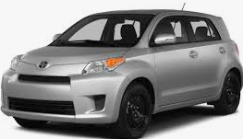  Scion | ستاره  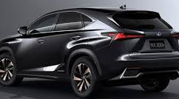  Lexus
سگ  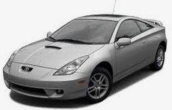  Celica | گاو شیرده  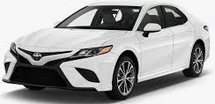  Camry

ماتریس BCG شرکت فورد
علامت سوال  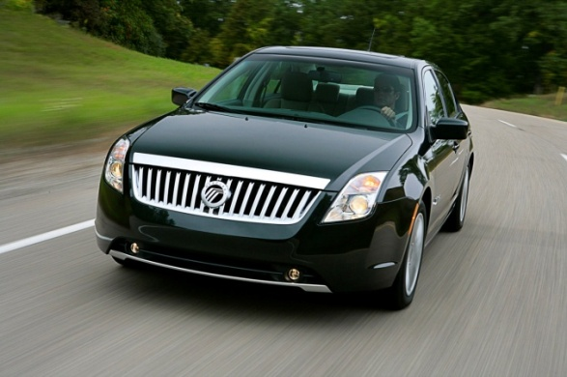  Mercury | ستاره  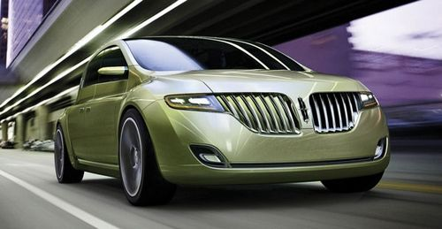 Lincoln
سگ  __ | گاو شیرده  __

ماتریس BCG شرکت بنز
علامت سوال  __ | ستاره  __
سگ  __ | گاو شیرده  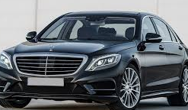

ماتریس GE
شکل این ماتریس تحت عنوان ماتریس چند عاملی جنرال الکتریک، در ذیل آورده شده است.
موقعیت رقابتی
جذابیت بازار | ضعیف | متوسط | قوی
زیاد | ورود آگاهانه و با وسواس:  - روی نقاط محدود تمرکز کردن  - جستجوی راههایی برای غلبه بر نقاط قوت  - عقب نشینی در صورت وجود علایمی دال بر نبود رشد پایدار | هدف بالقوه مطلوب سرمایه گذاری برای ورود:  - چالش رهبری  - ورود آگاهانه به اتکای نقاط قوت  - تقویت حوزه های آسیب پذیر | هدف بالقوه نامطلوب حمایت از جایگاه فعلی:  - سرمایه گذاری به منظور رشد با حداکثر نرخ ممکن  - تمرکز رو ی نقاط قوت
متوسط | توسعه محدود با برداشت:  - جستجوی راههای برای گسترش فعالیت های بدون ریسک زیاد و حداقل کم کردن رمایه گذاری و متمرکز کردن عملیات | مدیریت عواید  - تقویت نقاط قوت موجود  - سرمایه گذاری به منظور بهبود و ارتقای جایگاه تنها در حوزه های باریسک کم | هدف بالقوه ورود آگاهانه  - تاکید بر سوآوری از طریق افزایش کارآیی  - تقویت توان به منظور مقابله با رقبا
کم | امساک:  - فروش وقتی می توان نقدینگی را حداکثر کرد  - کاهش همزمان هزینه های ثابت و پرهیز از سرمایه گذاری بیشتر | مدیریت عواید:  تقویت جایگاه  حداقل کردن سرمایه گذاری | حمایت و تمرکز مجدد:  - دفاع از نقاط قوت  - جستجویی راههای برای افزایش عواید فعلی بدون اینکه موجب بدتر شدن وضع بازار شود

ماتریس جذابیت بازار – موقعیت رقابتی در شرکت فورد
ردیف | عوامل جذابیت بازار | ضریب اهمیت  ( 10-1 ) | رتبه  ( 10-1 ) | نمره نهایی
1 | نرخ رشد بازار | 1.5 | 8 | 12
2 | اندازه بازار | 1.5 | 8 | 12
3 | عوامل خارجی PEST | 1 | 6 | 6
4 | سودآوری | 3 | 9 | 27
5 | مشتریان بالقوه | 3 | 9 | 27
 | مجموع | 10 |  | 84

ردیف | عوامل قدرت رقابتی | ضریب اهمیت  ( 10-1 ) | رتبه  ( 10-1 ) | نمره نهایی
1 | سهم بازار | 3 | 9 | 27
2 | شهرت برند | 2 | 9 | 18
3 | ظرفیت تولید | 2 | 9 | 18
4 | تحقیق و توسعه | 1 | 9 | 9
5 | شبکه توزیع | 2 | 8 | 16
 | مجموع | 10 | 42 | 90
با توجه به نتایج بدست آمده از ماتریس جذابیت بازار- موقعیت رقابتی، جذابیت زیاد بازار و موقعیت رقابتی قوی شرکت فورد، سازمان از نظر وضع مالی قوی است و توانسته در صنعتی که دارای رشدی پایدار است از ظرفیت های رقابتی عمده ای برخوردار باشد. در این شرایط بهتر است شرکت از استراتژی های توسعه سرمایه گذاری و رشد فعالیت استفاده نماید.
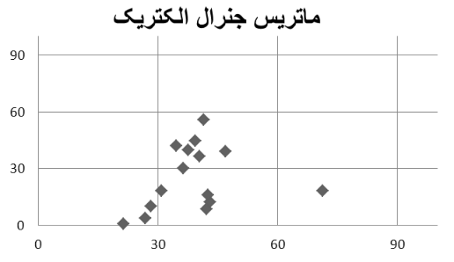

ماتریس جذابیت بازار – موقعیت رقابتی در شرکت تویوتا
ردیف | عوامل جذابیت بازار | ضریب اهمیت  ( 10-1 ) | رتبه  ( 10-1 ) | نمره نهایی
1 | نرخ رشد بازار | 2 | 6 | 12
2 | اندازه بازار | 3 | 4 | 12
3 | عوامل خارجی PEST | 2 | 5 | 10
4 | سودآوری | 2 | 8 | 16
5 | مشتریان بالقوه | 1 | 9 | 9
 | مجموع | 10 |  | 59

ردیف | عوامل قدرت رقابتی | ضریب اهمیت  ( 10-1 ) | رتبه  ( 10-1 ) | نمره نهایی
1 | سهم بازار | 3 | 9 | 27
2 | شهرت برند | 2 | 9 | 18
3 | ظرفیت تولید | 2 | 9 | 18
4 | تحقیق و توسعه | 3 | 9 | 27
5 | شبکه توزیع | 1 | 8 | 8
 | مجموع | 10 | 42 | 98
با توجه به نتایج بدست آمده از ماتریس جذابیت بازار- موقعیت رقابتی، جذابیت زیاد بازار و موقعیت رقابتی قوی شرکت تویوتا، سازمان از نظر وضع مالی قوی است و توانسته در صنعتی که دارای رشدی پایدار است از ظرفیت های رقابتی عمده ای برخوردار باشد. در این شرایط بهتر است شرکت از استراتژی های توسعه سرمایه گذاری و رشد فعالیت استفاده نماید.

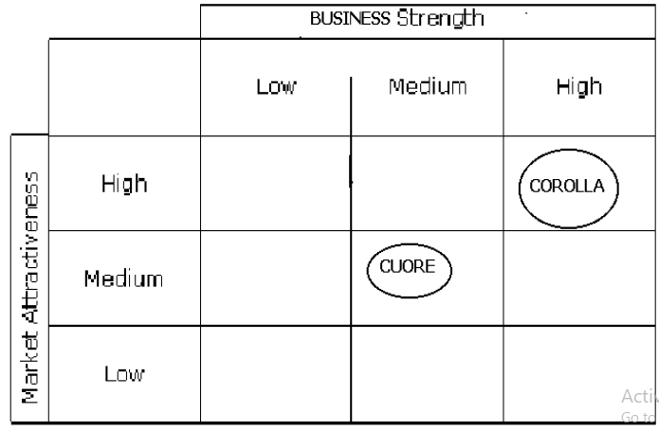

ماتریس SPACE تویوتا
موقعیت استراتژیک خارجی |  | موقعیت استراتژیک داخلی
قدرت صنعت (IS) |  | مزیت رقابتی (CA)
عوامل | امتیاز | عوامل | امتیاز
پتانسیل رشد | 5 | سهم بازار | 2-
بهره برداری ازمنابع | 5 | کیفیت محصول | 2-
تامین مالی | 6 | چرخه عمر محصول | 1-
تکنولوژی | 5 | وفاداری مشتری | 1-
سهولت ورود | 4 | نفوذ بر تامین کنندگان | 2-
سود صنعت | 4 | خدمات به مشتری | 2-
میانگین امتیازات | 4.8 | میانگین امتیازات | 1.6-
مجموع: 3.2 |  |  | محور X
ثبات محیط (ES) |  | قدرت مالی (FS)
عوامل | امتیاز | عوامل | امتیاز
فشار رقابتی | 5- | بازده حقوق صاحبان سهام | 5
تنوع تقاضا | 1- | بازگشت سرمایه | 6
موانع ورود به بازار | 3- | بازگشت دارایی | 5
نرخ تورم | 3- | نقدینگی | 5
تغییرات تکنولوژیکی | 4- | قدرت نفوذ | 4
کشش قیمتی تقاضا | 4- | درآمد خالص | 6
میانگین امتیازات | 3.3- | میانگین امتیازات | 5.1
مجموع: 1.8 |  |  | محور Y

ماتریس ارزیابی موقعیت و اقدام استراتژیک (SPACE Matrix):
نتیجه:
میانگین (IS) $\text{29}÷6=4\text{.}8$
میانگین (CA) $\text{10}÷6=−1\text{.}6$
میانگین (ES) $−\text{20}÷6=−3\text{.}3$
میانگین (FS) $\text{31}÷6=5\text{.}1$
نقطه ای که بر روی محور افقی قرار می گیرد $4\text{.}8−1\text{.}6=3\text{.}2$

نقطه ای که بر روی محور عمودی قرار می گیرد $−3\text{.}3+5\text{.}1=1\text{.}8$

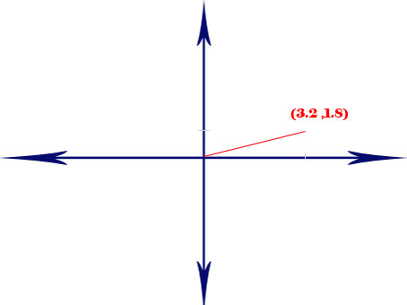
استراتژی ها:
- ادغام به جلو
- توسعه محصول

با توجه به نتایج بدست آمده و با عنایت به اینکه خط مفروض در ربع اول قرار گرفته می توان گفت که شرکت از نظر وضع مالی قوی است و توانسته است در صنعتی که دارای رشد پایدار است از مزیت های رقابتی عمده برخوردار شود از این رو توصیه می گردد شرکت از پورتفوی استراتژی های تهاجمی نظیر استراتژی توسعه محصول (با سرمایه گذاری هرچه بیشتر در بخش تحقیق و توسعه و عرضه محصولات نوآورانه)، توسعه بازار (با ورود به بازارهای بالقوه ای که برای عرضه محصولات شرکت تمایل نشان می دهند)، تنوع همگون، تنوع ناهمگون، تنوع افقی (با خرید شرکت های خرده پا و ضعیف در صنعت)، رسوخ در بازار (از طریق افزایش فالیت های ترفیع فروش)، ادغام عمودی و ادغام افقی استفاده نماید.

ماتریس space فورد

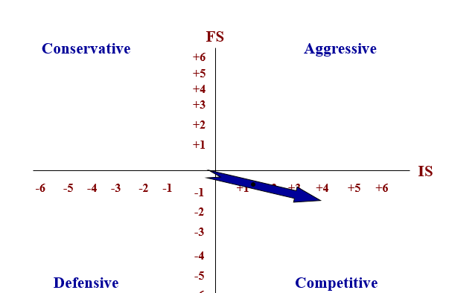

ماتریس space بنز
موقعیت استراتژیک خارجی |  | موقعیت استراتژیک داخلی
ثبات موقعیت sp |  | وضعیت مالی FP
4- | تغییرات تکنولوژیکی | 4+ | جریان وجوه نقد
3- | فشارهای رقابتی | 3.5+ | جریان درآمد
3- | چالش قیمت گذاری از رقبای | 4+ | ROI
-3.3 | میانگین SP | 3.5+ | EPS
موقعیت در صنعت IP |  | موقعیت رقابتی cp
2+ | سود بالقوه | 3- | کیفیت خدمات
4+ | نفوذ در بازار | 2- | وفاداری مشتری
3+ | ظهور و رشد گجت در صنعت | 3- | کیفیت محصول
 | نوآوری | 3- | استفاده از فناوری جدید
3.0- | میانگین | 2.75- | میانگین

میانگین:SP 3.3-
میانگین:CP 2.75-
میانگین:IP 3.0=9.3
میانگین:FP 3.8
محور X: 0.5
محور Y: 0.5

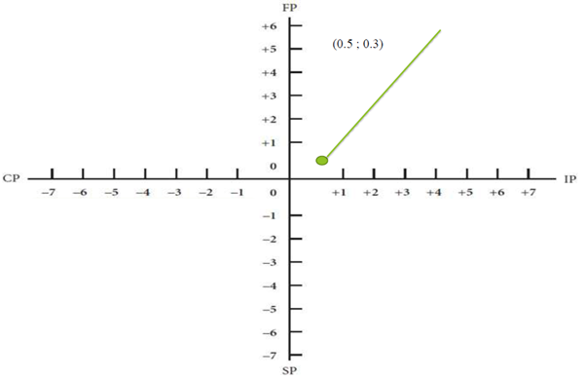
تهاجمی
- به عقب، به جلو، ادغام افقی
- نفوذ در بازار
- توسعه بازار
- توسعه محصول
بهترین توصیه:
- تنوع محصول
- توسعه بازار برای هر دو آن
نرم افزار و سخت افزار
- تقویت بازار و نفوذ
- نگه دار، استراتژی های
SPACE ماتریس (ادامه):
بردارها جهت:
محور x: (IS، CA) = (3.8) + (-3.3) = (0.5)
محور y: (FS، ES) = (-2.7) + (3.0) = (0.3)

پنج نیروی رقابتی پورتر در این صنعت
نیروهای رقابتی پورتر که به پنج نیروی رقابتی (Competitive forces) شناخته می شوند، توسط مایکل پورتر (متولد 1947) مطرح شده است. با استفاده از این پنج نیروی رقابتی می توان به تحلیل وضعیت صنعت پرداخت و میزان جذابیت یک صنعت را تحلیل نمود. این پنج نیرو عبارتند از:
تهدید نو آمدگان
قدرت چانه زنی خریداران
قدرت چانه زنی عرضه کنندگان
تهدید محصولات یا خدمات جایگزین
رقابت میان شرکت های موجود (رقبا کنونی)

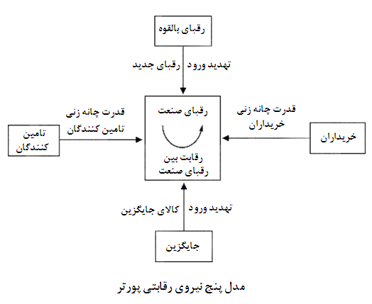
تهدید نو آمدگان
نیرو یا عامل دیگری که بر جذابیت یک صنعت اثر می گذارد، تهدید ناشی از ورود رقبای جدید به بازار (تازه واردان) است. رقبای جدید ظرفیت آن صنعت را افزایش می دهند و نیاز به کسب سهم بازار را ایجاد می کنند و بدین وسیله رقابت را شدیدتر می سازند.هر قدر که تهدید تازه واردان شدیدتر و بیشتر باشد، جذابیت یک صنعت کمتر خواهد بود، تحت شاریط زیر ورود به بازار دشوار خواهد بود:
- نیاز به نیروی متخصص و تکنولوژی بالا وردتازه واردان کم است.
- به علت نیاز به سرمایه اولیه زیاد برای ورود به صنعت خوردوسازی ورد برای تازه واردان سخت است.
- تمایز زیاد بین محصولات عامل دیگری می باشد که ورود تازه واردان را به این صنعت کم کرده است.
- برندهای قدرتمند و مشتریان وفادار شرکت ها در این صنعت حضور تازه واردان را به این صنعت سخت کرده است.

قدرت چانه زنی خریداران
میزان موفقیت چانه زنی مشتریان در خریدهایشان به عوامل زیر بستگی دارد:
- وجود تأمین کننده معدود در این صنعت قدرت چانه زنی کم است.
- روش جایگزین در این صنعت بسیار پرهزینه است در این شرایط تامین کنندگان در شرایط مطلوبی قرار دارند و می توانند شرایط خود را به طرف مقابل دیکته کنند.
- سودآوری خریدار منجر به کاهش قدرت چانه زنی خریداران گشته است.
- انحصار بعضی از تامین کنندگان شرایط را به سمت تامین کنندگان سوق داده است.
هر قدر که قدرت مشتریان بزرگ در یک صنعت بیشتر باشد، جذابیت آن صنعت کمتر خواهد بود.
قدرت چانه زنی عرضه کنندگان
زمانی که عرضه کنندگان بتوانند به دلیل شرایط حاکم بر بازار قیمت محصولات خود را افزایش دهند، آنها از قدرت بالایی برخوردار هستند. هر قدر قدرت چانه زنی عرضه کنندگان کلیدی در یک صنعت بیشتر باشد، جذابیت کلی آن صنعت کمتر خواهد بود.
- حضور رقبای قوی و فراوان وشرکت های بومی در این صنعت همچون تویوتا، فلوکس واگن، بی ام و، بنز، هندا، هیوندا، تاتا موتوز، قدرت چانه زنی عرضه کنندگان را کاهش داده است.
- در دسترس بودن جایگزین قدرت چانه زنی عرضه کنندگان را کاهش داده است.
- تفاوت اندک رقبا
- ارائه خدمات و گارنتی های بیشتر از سوی رقبا
- ارائه محصولات متنوع از سوی رقبا
- حضور رقبای محلی

تهدید محصولات یا خدمات جایگزین
جایگزین ها انواع دیگری از محصولات ( نه نامهای تجاری و برندهای دیگر) هستند که اساساً کار یکسانی را انجام می دهند، مثل قوطی های حلبی به جای قوطی های آلومینیومی. محصولات جایگزین با محدود کردن سطح قیمت ها، به ویژه زمانی که عرضه بیشتر از تقاضا است، سودآوری یک صنعت را کاهش می دهند.
- اگر جایگزین دیگری باشد که محصول یکسانی تولید کند، مشتریان ممکن است ترغیب شوند که از آن خرید کنند که این تغییر جهت بیشتر به دلیل مسائل مالی است.
- افزایش قیمت سوخت یکی از مسائلی است که خریداران ترغیب به استفاده از حمل و نقل عمومی می کند.

رقابت میان شرکت های موجود (رقبا کنونی)
رقابت میان شرکتهایی رخ می دهد که محصولاتی تولید می کنند که جایگزین نزدیک یکدیگرند، به ویژه وقتی رقیب تلاش می کند جایگاه خود را در بازار ارتقا بخشد یا جایگاه یا جایگاه فعلی اش را حفظ کند، لذا شرکت هایی به یکدیگر وابسته اند که یک شرکت بر دیگران تاثیر می گذارد و آنها نیز بر آن شرکت. طبیعی است که با افزایش رقابت سودآوری کاهش می یابد. تحت شرایط زیر رقابت شدیدتر است :
- شدت سرمایه گذاری در این صنعت بالاست.
- حضور چندین رهبر در بازار
- هزینه تغییر تامین کنندگان بالا می باشد.
- موانع خروج در صنعت بسیار زیاد می باشد.
- اهداف استراتژیک شرکت ها در ااین بسیار شدید می باشد.

منابع

- www.ford.com
- www.fortune.com
- http://brandirectory.com/league_tables/table/global-500-2020
- www.wikipedia.com
- Ford Motor Company Annual Report 2007
- General Motors Annual Report 2007
- http://www.ford.com/about-ford/investor-relations
- Global Automobile Industry manufacturer 2020 Pictures taken from Web
- https://www.statista.com/statistics/260867/fords-research-development-expenditures
- http://www.detroitnews.com/story/business/autos/ford/2020/01/24/ford-annual-earnings/109777880
- http://fortune.com/fortune500/ford-motor
- GM Retakes Sales Lead Over Toyota on Emerging Markets (Update1)”. Bloomberg ed. Retrieved on October 22
- http://panmore.com/toyota-mission-statement-vision-statement-analysis
- http://www.toyotaconnected.co.jp/en/company/mission/
- https://www.marketing91.com/swot-analysis-of-mercedes/
- Ford Motor Company Annual Report 2007
- General Motors Annual Report 2007
- http://www.ford.com/about-ford/investor-relations


شرکت ایران خودرو

فهرست مطالب
- مقدمه
- صنعت خودرو سازی در کشورهای جهان
- استراتژی های رایج در صنعت خودرو سازی
- شناسایی خصوصیات خودرو ساز بودن یا مونتاژ کار بودن
- مروری بر تاریخ صنعت خودرو سازی در ایران
- بررسی وضعیت استراتژی صنعت خودرو در ایران
- تاریخچه شرکت صنعتی ایران خودرو
- گروه خودرو سازی ایران خودرو
- استراتژی شرکت ایران خودرو
- نمودار ife
- نمودار efe
- تحلیل
- swot

- مقدمه
آنچه پیش روی شماست، تحقیق درس مدیریت استراتژیک می باشد که با موضوع استراتژی شرکت ایران خودرو صورت گرفته است. در این تحقیق ابتدا سعی نموده ایم به صنعت خودرو سازی در مقیاس جهانی پرداخته و از تاریخچه و استراتژی های رایج در این صنعت در کشورهای مختلف سخن بگوییم. در ادامه به تاریخچه این صنعت در ایران و همچنین تاریخچه شرکت ایران خودرو و استراتژی این شرکت خواهیم پرداخت. درسه بخش پایانی تحقیق به ارائه تحلیل های ife و efe و swot پرداخته خواهد شد. امید است تحقیق انجام شده که از منابع مختلف اینترنتی گرفته شده است، مقبول طبع واقع شود.
2- صنعت خودرو سازی در کشورهای جهان
از عمر صنعت خودرو حدود 130 سال می‌گذرد و شربت های معروف خودرو ساز مانند فورد،‌ تویوتا و پژوه هر دام به نحو راه رشد و توسعه را پیموده ‌اند. مقارن با رشد و توسعه صنعت شورها و افزایش جابجا بن شهرها، ناز و‌ علاقه مردم به خودرو ه روز به روز بر تعداد آن افزوده می‌شد، بیشتر گردد. از سو دگر با گسترده تر شدن شهرها، دگر امان جابجا در درون شهرها به صورت پیاده میسر نبود و عامل زمان و سرعت به یكی از شاخص های سود دهی و درآمد زایی تبدیل گردید و ماحصل همه اینها سرازیر شدن سیل سرمایه در صنعت خودرو، در سالهای آغازین قرن بیستم گردید;در شكل زیر مدل توسعه صنعت خودرودر كشور‌های مختلف جهان آورده شده است :

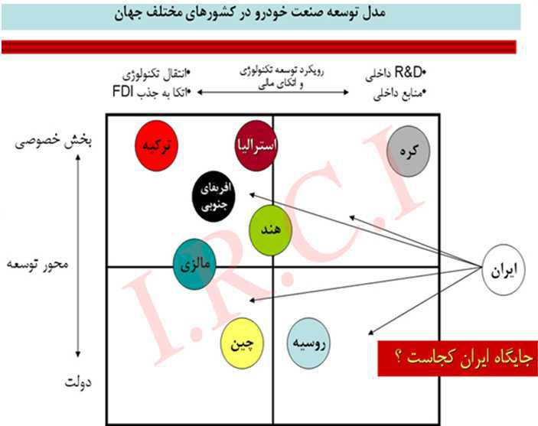

- استراتژی های رایج در صنعت خودرو سازی
از ابتدای تولید صنعت خودرو در دنیا، تاكنون چند استراتژی مهم بر این صنعت حاكم بوده كه اهم آنها عبارتند از:
استراتژی تولید انبوه
نخستین استراتژی پس از اختراع خودرو، استراتژی تولید انبوه بود. پس از جنگ جهانی اول در 1914 ، «هنری فورد» و «آلفرد اسلون» مدیر جنرال موتورز، تولیدات صنعتی جهان را از شیوه تولید دستی رواج یافته توسط شركت‌های اروپایی، خارج كرده و به عصر تولید انبوه كشاندند. برای رسیدن به تولید انبوه، دو مرحله مونتاژ و سپس پایگاه ‌های قطعه سازی لازم بود. كارشناسان برای این استراتژی، مراحل دیگری همچون ایجاد پایگاه ‌های طراحی و تحقیقاتی در شركت‌های خودروسازی و قطعه‌سازی، ساخت خودرو و طراحی و ساخت ماشین‌آلات و ابزار و تجهیزات خطوط تولید نیز قائلند. هدف اصلی از این استراتژی، سازماندهی متمركز، افزایش حجم تولید، تقسیم كار / تخصص، قابلیت تعویض كامل قطعات و راحتی اتصال آنها به یكدیگر بود. در واقع همین نوآوری در تولید بود كه وجود خط مونتاژ را ممكن ساخت. به هر حال فراگیر شدن استراتژی تولید انبوه، پیامدهایی ناخواسته را به‌دنبال داشت كه دولت‌ها و شركت‌های خودرو ساز را به تغییر این استراتژی رهنمون ساخت.
استراتژی افزایش سود
از تحلیل‌ های تجربی صنایع خودروسازی جهان، این‌گونه بر ‌می‌آید كه چند استراتژی افزایش سود در دوره بین 1974 كه سال شروع بحران نفت بود تا 1992 وجود دارد:
الف- حجم تنوع مدل
ب- كاهش دائمی هزینه‌ها در حجمی ثابت
پ- ابداع و انعطاف
ت- كیفیت و تخصص
ث- حجم تولید
این استراتژی‌ها، برای اینكه سودآور باشند، باید با عناصر فضای خارجی قابل جمع‌بوده و با مدل‌هایی صنعتی كه قالب كار را تشكیل می‌دهند، سازگار باشند.
تحویل به موقع
نظام تحویل به موقع را اولین بار تویوتا ابداع و اجرا كرد. از جمله هدف‌های اصلی این نظام می‌توان به موارد زیر اشاره كرد:
- تحویل درست و به موقع
- به حداقل رساندن موجودی انبار
- به صفر رساندن تعداد محصولات معیوب و از رده خارج
- انعطاف‌پذیری تولید در مجموعه‌های كوچك
- همكاری‌های نزدیكتر با تأمین‌كنندگان قطعات
- كار گروهی و مشاركت
اجرای این استراتژی، مستلزم جریان سریع كالاها و اطلاعات بوده كه امری پر‌هزینه و دشوار است. خصوصیت اصلی این سیستم، تكیه بر تولید اجزا و قطعات در حجم كوچك و انتقال بموقع و سریع به فرایند بعدی تولید است. jit، زمان تولید را به كوتاه‌ترین زمان ممكن كاهش می‌دهد، این شیوه بویژه در زمانی كه شركت‌های رقیب، بالاترین كیفیت را استاندارد خود قرارداده‌اند، می‌تواند زمان را ‌به‌عنوان كلیدی‌ترین عنصر مزیت رقابتی در اختیار و كنترل خود بگیرد.
استراتژی توسعه صادرات
خودروسازان بزرگ جهان، با تأمین نیازهای داخلی به منظور یافتن بازارهای جدید و تأمین سرمایه و ارز بیشتر، به بازارهای خارجی روی آوردند. خارج شدن شركت‌های خودروسازی از حالت انحصاری، نتیجه رقابتی بود كه بر اثر ورود خودروهای خارجی در كشورهای صاحب این صنعت، شدت یافت. خودرو سازان بزرگ دنیا همچون جنرال موتورز، فورد، تویوتا، نیسان، كرایسلر، فیات، پژو، رنو، میتسوبیشی، هوندا، مزدا و هیوندا، به‌این منظور دست به تحولات مدیریتی و تحولات فنی زده‌اند. عامل اساسی رویكرد توسعه صادرات، كمبود تقاضا و یافتن سهم بازار مناسب بوده است.
استراتژی حفظ محیط زیست
امروزه استاندارد ایمنی خودرو و آلودگی هوا، امری جدی در حیات بشری است. دولت‌ها در ساخت خودروهای جدید، مجبور به حفظ و تأمین این استانداردها هستند. رعایت و به‌كارگیری عناصر این دسته از عوامل در توابع سرمایه‌گذاری شركت‌های خودرو سازی، امری مهم است.
1- داشتن برند معتبر
2- توانایی قطعه سازی
3- توانایی طراحی
4- تیراژ تولید بالا
5- صادرات
6- انعطاف پذیری و نوآوری در ارائه محصولات
7- داشتن توانایی تطبیق محصولات با استاندارهای روز دنیا در زمینه‌های ایمنی،‌ محیط زیست،مصرف سوخت و غیره
8- تعرفه پایین (در كشورهای صاحب صنعت خودروسازی)

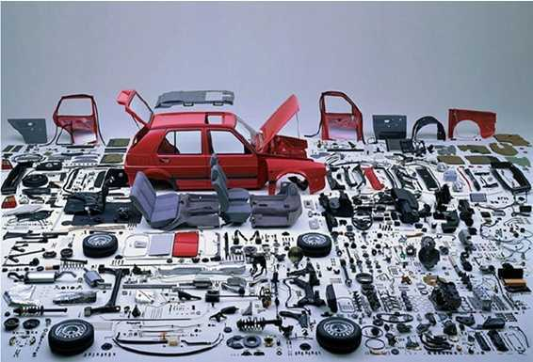

5- مروری بر تاریخ صنعت خودرو سازی در ایران
صنعت خودروی ایران با قدمتی در حدود 45 سال، همچون کشورمان، شاهد فراز و نشیب های فراوانی بوده است. اما در مجموع، امروزه به ‌عنوان بخش مهمی از کل صنعت واقتصاد ملی كشور محسوب می‌شودبنحوی كه جامعه از آن، انتظارات فراوانی دارد.صنعتخودروسازی هم‌اکنون در وضعیت خاصی به‌ سر می‌برد و استراتژی این صنعت، نیاز به بازنگری جدی و اساسی دارد.
صنعت خودرو به خاطر آنچه بر آن گذشته و می‌گذرد به شدت به حوادث تاریخی کشورگره خورده است. در ابتدا با مرور مختصری بر وقایع کلیدی، خواننده با فضای فعلی این صنعت که ناشی از این وقایع تاریخی است، بیشتر آشنا خواهد شد.
دوران‌های مهم و تاثیر گذار صنعت خودروی كشور به شش مرحله زیر تقسیم شده اند:
- بروز یك نیاز
- تولد صنعت خودر
- تلاش برای بقاء
- دوران رشد
- دوران بلوغ صنعت
- پیری زود هنگام
شكل‌های صفحات بعد روند تغییرات نرخ تولید و وقایع كلیدی تاریخ صنعت خودرو ایران را از سال 1341 تا 1387 نشان می‌دهد همانطور که مشاهده می‌شود هرکدام از این دوراندارای خصوصیات خاصی می‌باشند و با اتفاقات مهم اجتماعی و سیاسی همچون انقلاب، جنگ تحمیلی و برنامه‌های عمرانی توسعه در کشور عجین شده اند و بازنگری‌آنها درك مناسبی از وضعیت موجود در این صنعت را ارائه می‌دهد و عملا به تصمیم‌گیری در مورد آینده كمك می کند.

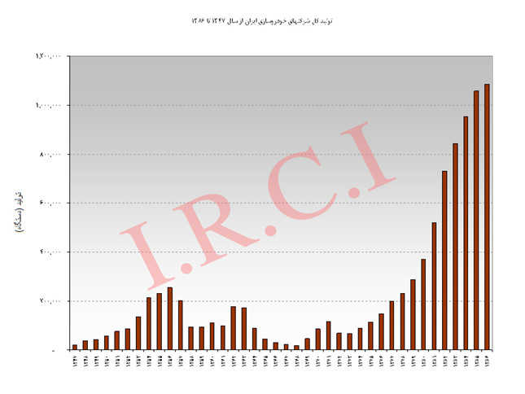

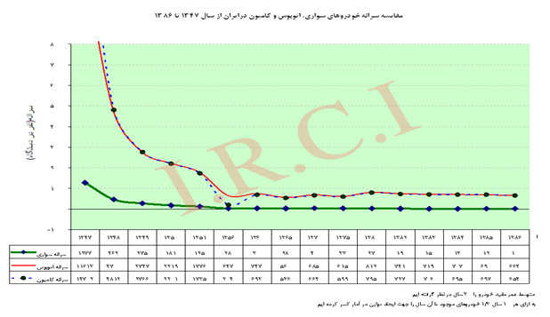
6- بررسی وضعیت استراتژی صنعت خودرو در ایران
برای بررسی وضعیت استراتژی صنعت خودرو ایران، دوره زمانی سال‌های 1341 تا 1387را به چهار دوره تقسیم می‌كنیم:
- دوره اول : سال‌های1346 تا 1357
تولد یك صنعت
صنعت خودرو ایران فعالیت خود را برای نخستین بار در سال 1341 با احداثكارخانجات مونتاژ با هدف رسیدن به تولید انبوه آغاز نمود. در این زمان فعالیت خودروسازان با نظارت و تحت لیسانس شركتهای معتبر خارجی نظیر جنرال موتورز آمریكا وتالبوت انگلیس انجام می‌شد.
استراتژی صنعت خودرو در این سال هــا بر مبنای تامین و ایجاد زیر ساخت های لازم برای رسیدن به یك صنعت مونتاژ به منظور رقابت با واردات رو به گسترش خودرو از خارج كشور و همچنین تامین تقاضای داخلی، استوار بود.

- دوره دوم: سال‌های 1358 تا 1369
تلاش برای بقا
این دوران مقارن با انقلاب شکوه مند اسلامی و در ادامه آن جنگ تحمیلی می‌باشد و به ‌طور طبیعی کشور در این دوران با انواع بحران های مدیریتی و اقتصادی روبه‌رو بوده است. لذا می‌توان گفت كه استراتژی صنعت خودرو در این دوره زمانی دوره تنها حفظ وبقاء صنعت خودرو و سپس كمك به جبه‌ های جنگ بوده است.
- دوره سوم: سال‌های 1369 تا 1384
دوران رشد و بلوغ صنعت
مشخصه مهم این سالها پایان جنگ و اجرای برنامه اول توسعه اقتصادی، اجتماعی و فرهنگی (1368-1372) می باشد. توسعه روابط خارجی، جذب سرمایه‌گذاری خارجی، اقداماتزیاد برای ورود تکنولوژی و انجام زیر ساخت‌های کلان ملی از دیگر مشخصه‌های ایندوران می باشد.
این سالها را می توان سال های تفکر، مرور سیاستهای گذشته، تدوین استراتژی و اقدامات سریع و جدی مدیران صنعت خودرو دانست. میتوان این سالها را سال هایی طاقت ‌فرسا ولی مفید و اثرگذار بر روی سایر شاخص‌های مهم اقتصادی وصنایع کشور نامید. در این دوران دو برنامه توسعه در کشور پیاده شد. همچنین از سال 1373 با رونق گرفتن صنعت خودرو در ایران، انگیزه‌ های لازم برای تاسیس شرکتهای خصوصی بوجود آمد. اینشرکتها با تولید مجموعاً 72370 دستگاه خودرو درطی سالهای 1376 تا1382 توانایی ‌هایخود را نشان دادند.
بدین‌ترتیب خودروهای روز دنیا به جرگه تولیدات داخلی صنعت خودرو در آمدند و تجربیات گرانقدر مدیریتی و کارشناسی نصیب صنعت خودرو و صنعت کشور گردید. بدین‌ترتیب بزرگان این صنعت آماده شدند تا به جرگه خودرو سازان بزرگ دنیا بپیوندند.

دوره چهارم: سال‌های 1384 تا 1387
پیری زود هنگام
در این دوران صنعت خودروسازی عملاً با رسیدن به تیراژ یک میلیون خودرو درسال1385 به‌عنوان یک خودروساز در جهان مطرح گردید.
نزول شاخص ها، به‌دلیل بروز مشكلات مختلف و شکست بعضی از طرحهای خودروهای جدیددر بازار، شوک توقف تولید پیکان در ایران‌خودرو، پیش بینی توقف تولید پراید و شوك آن برای سایپا، رشد تورم داخلی کشور، نوسانات در ارائه تسهیلات بانکی، مشکلات طرحخصوصی‌سازی درصنایع مختلف، از جمله اتفاقات مهم این دوره می‌باشند. ازجمله این شاخص ها می‌توان از نرخ رشد کیفی، نرخ رشد تولید، سود، سرمایه‌گذاری در طرح هایجدید و سرعت اجرای پروژه ‌های در دست اقدام که همگی با کاهش روبه‌رو شدند نامبرد.
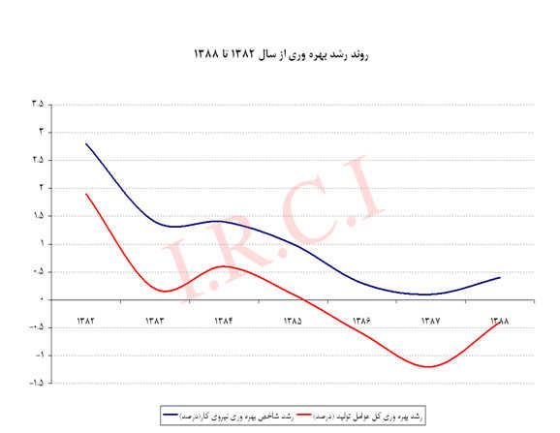
برای بررسی دیگر شرایط صنعت خودرو در آن دوران، نمودارهای زیر ارائه‌ می‌شود:

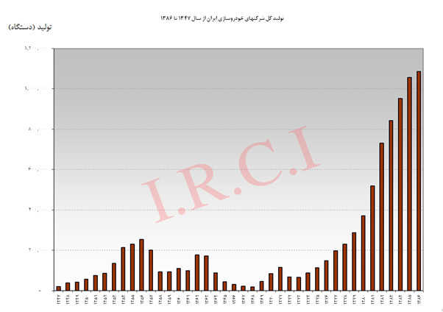

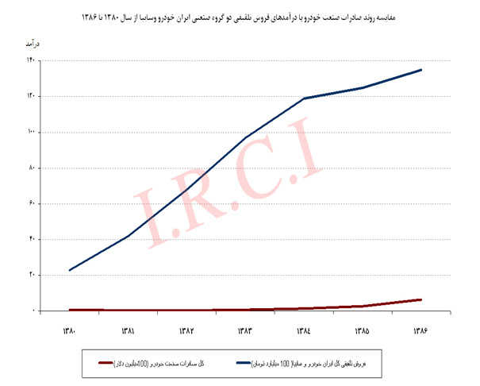

- تاریخچه شرکت صنعتی ایران خودرو
شربت سهامی عام كارخانجات صنعتی ایران خودرو با هدف انجام امور تولیدی و صنعتی برای تأسیس كارخانجات اتوبوس سازی و ساخت قطعات و لوازم مختلف اتومبیل و تولید محصولاتی از این قبیل در تاریخ 27 مرداد ماه 1341 با سرمایه اولیه یك صد میلیون ریال و تعداد یك هزار سهم، یك هزار ریالی به ثبت رسید واز مهرماه 1342عملاً فعالیت خود را با تولید اتوبوس آغاز كرد. ایران خودرو از اولین شركتهایی بودكه قانون گسترش مالكیت واحدهای تولیدی را به نحو كامل اجرا كرد و 49 درصد سهام آنبه كاركنان و مردم واگذار گردید. این شربت با مجوز صادره از سوی هیئت عامل سازمان گسترش و نوسازی صنایع ایران درتاریخ 27/2/1362 به نام شربت ایران خودرو « سهامی عام» تغییر یافت و اولین شربت خودروسازی بود كه توانست خود را با بازار بورس تطبیق دهد. ساخت سواری: بر اساس پروانه مورخ 25 اسفند ماه 1344 وزارت اقتصاد ( صنایع و معادن) به كارخانجات صنعتی ایران ناسیونال ( ایران خودرو فعلی) اجازه داده شد درمورد ساخت اتومبیل پیكان اقدام می كند اجازه تأسیس كارخانجات ساخت انواع اتومبیل سواری از نوع چهار سیلندر درتاریخ 20/6/1345 به این شربت داده شد. شربت فوق سپس بر اساس قراردادی با كارخانه « روتس» انگلستان وابسته به گروه كرایسلر موفق به دریافت مجوز مونتاژ نوعی اتومبیل « هیلمن هانتر» و ساخت آن در ایران به نام پیكان شد. در سال 1346تأسیسات اتومبیل سازی پیكان با ظرفیت اولیه سالانه تولید 6 هزار دستگاه در سالنتولید پیكان استقرار یافت و پس از افتتاح این سالن در تاریخ 23/2/1346 اولین اتومبیل های سواری با امتیاز ساخت گروه سواری روتس سابق( كرایسلر بریتانیای فعلی) به تولید رسید. اولین اتومبیلی كه در سال 1346 ساخته شد پیكان بود كه در دو مدل دولوكس و كارلوكس به بازار عرضه می شد در این سال وانت پیكان و تاكسی پیكان هم به آن اضافه شد و در سال 1347 و 1348 علاوه بر این سه نوع پیكان كار هم به بازار عرضه شد و پیكان اتوماتیك نیز در سال 1349 به تولیدات افزوده شد. در سال 1350 و 1351 ششمدل پیكان تولید می شد: دولوكس، وانت، كار، جوانان، تاكسی و اتوماتیك. خط تولیدپیكان 1800 درتاریخ 12/9/1369 توسط ریاست جمهوری كشورمان افتتاح شد با توجه به قدمت طراحی بدنه پیكان و خارج از رده بودن تكنولوژی ساخت آن و نیاز شدید به سرمایه گذاری مجدد برای قالب های بدنه و تجهیزات مورد نیاز ایران خودرو تصمیم گرفت و از سال 1368پژو 405 را در مدل های gl و glx تولید كند. در ادامه مطالعات و اقدامات لازم برای توسعه ساخت داخل، ایران خودرو اقدام به خرید بخشی از ماشین آلات تولیدی شربت تالبوت كرد تا پس از بازسازی و راه اندازی، از آنها برای آموزش تكنولوژی نیروی انسانی، ارتقاء و تحقیق تكنولوژی خودرو سازی و فعالیت فنی مهندسی مربوطه دركارخانجاتایرانی، تولید قطعات یدكی قوای محركه پیكانهای موجود و تولید قطعات یدكی خودروهای آتی استفاد كند. ساخت مینی بوس در سال 1344 ساخت و تولید مینی بوس مدل 319 و كومر در مجتمع شمالی شربت آغاز شد یا به بازار آمدن مدل مینی بوس 309 مرسدس بنز دراروپا،در سال 1347 ایران ناسیو نال ( ایران خودرو فعلی) تولید مدل قدیمی مینی بوس را تعطیل و مدل 309 جدید را به بازار عرضه كرد. در سال 1345 خطوط تولید سالن فوق به مدل 309شاسی بلند 17 نفره تغییر یافت و كماكان تا سال 1356 روزانه در دو شیفت كاری به تولید ادامه داد. پس از انجام تعمیرات و بازسازی خطوط در سال 1365 طراحی و ساخت مدل جدید مینی بوس 508 با ظرفیت 21 نفر درمدل های سقف بلند و معمولی در دستور كار قرارگرفت و خط جدید تعویض اطاق مینی بوس راه اندازی شد. محصول جدید این كارخانه به نام مینی بوس 309 سقف بلند تحت عنوان « سینما سیار» طراحی و در تاریخ 30/6/1369 اولین نمونه آن تولید شد. ساخت اتوبوس تولید اتوبوس در این كارخانه، از سال 1342 با ساختاتوبوس مدل بنز( او. پی) تحت لیسانس مرسدس بنز ظرفیت تولید به 6 دستگاه در روزافزایش یافت. به منظور نوسازی كارخانه اتوبوس سازی و بهره گیری از تكنولوژی پیشرفتهو برای افزایش كیفیت و تعداد اتوبوس با استانداردهای جدید از سال 1361 پروژه افزایش تولید اتوبوس زیر نظر سازمان مهندسی ایران خودرو و در سالنی به مساحت 48000 مترمربعآغاز و سپس كار با نظارت سازمان گسترش و نوسازی صنایع ایران ادامه یافت و در اواسطسال 1365 اجرای طرح با مدیریت جدید دوباره زیر نظر ایران خودرو قرار گرفت و درفروردین ماه سال 1367 سالن جدید پروژه افزایش تولید اتوبوس افتتاح و تولید خود را آغاز نمود.
هدف این پروژه افزایش تولید اتوبوس روزانه 8 دستگاه در انواع شهری، بین شهری و دولوكس و همچنین تعداد چهار دستگاه شاسی مجهز به نیروی محركه به منظور واگذاری به واحدهای مستقل اطاق سازی بوده است. كارخانه موتور سازی كارخانه موتورسازی شربت ایران خودرو با هدف ساخت بدنه موتور و سایر قطعات چدنی و مونتاژ موتور و نیم موتور 1600 و 1725 دو كاربوراتور با مساحت 25917 متر مربع در دو قسمت ماشین شاپ و مونتاژ موتور در سال 1350 تأسیس شد تولید قطعات ششگانه موتور 1600( سیلندر، سر سیلندر، اگزوز، فلایویل، كفی یاتاقان، دنده میل سوپاپ) در كارخانه ریخته گری و تراشكاری، این قطعات و مونتاژ آنها به همراه سایر قطعات دركارخانه ماشین شاپ در مهرماه سال 1353 افتتاح و بعد از پیروزی انقلاب اسلامی( از سال 1358 تا 1363) با وضعیت مشابه تولید ادامه داشت و از سال ( 1364 تا 1367) عمده فعالیت ها را تولید قطعات دفاعی تشكیل می داد. در اوایل سال 1370، برنامه چهار ساله مجتمع موتور ساز یدر زمینه ساخت موتور پیكان 1600 به تصویب رسید و زمینه های اجرایی آن فراهم شد. كارخانه لوازم تكمیلی و تزئینی این كارخانه با نام كارخانه صندلی سازی در سال 1342 شروع به فعالیت كرد این كارخانه از تاریخ 19/10/1368 به كارخانه تولید لوازم تكمیلی و تزئینی تغییر نام داد و در حال حاضر تحت همین عنوان مشغول به فعالیت است. مراحل این كارخانه عبارتند از اسكلت سازی، رنگ، تودوزی، رویه و مونتاژ رویه با اسكلت صندلی لازم به ذكر است كلیه قطعات تزئینی داخل اتوبوس، مینی بوس، سواری و وانت نیز در این كارخانه ساخته و همچنین روزانه 140‌ دستگاه‌ جلو‌ داشبورد و وانت در این كارخانه تولید می‌شود. كارخانه قالب و جیگ این كارخانه در سال 1344 در زمینه تعمیر قالب ها و با نام واحد تعمیرات فعالیت خود را شروع كرد و تا سال 1360 به صورت پراكنده در قسمت مهندسی سواری سازی شمالی و پرس شاپ مستقر بوده است در سال 1360 تأسیسات جیگ سازی و در قسمت جنوبی شربت احداث شد و اداره ای تحت عنوان طراحی و ساخت متشكل از سالن های تراش كاری، قالب سازی، جیگ سازی، و واحد طراحی و مهندسی و تعمیرات قالب ایجاد شد. اهم فعالیت های این اداره شامل ساخت قطعات تراشكاری، مهره های نقطه جوش، نوسازی قطعات و ساخت و مونتاژ و تعمیر قلاب ها و جیگ ها مورد نیاز شربت بود. كارخانه برش و پرس این كارخانه ، پس از تأسیس شربت، با خرید قیچی های برقی آلمانی، در سال 1345 با هدف تولید قطعات برش، پرس، خمی شاسی و بدنه سواری پیكان،مینی بوس و اتوبوس فعالیت خود را آغاز كرد. پرس های كوچك پس از قیچی ها و نوردهای برقی نصب و راه اندازی شد. با ورود قالب های بدنه خودرو، نصب پرس كه از سال های 46ـ1345 شروع شده بود و سرعت بیشتری به خود گرفت. در سال 1355 سالن جدیدی با پرس های مكانیكی سنگین( آلمانی و انگلیسی) راه اندازی شد. در حال حاضر كارخانه برش و پرس باحدود 000/100 متر مربع مساحت در شمال شربت ایران خودرو، با بیش از 80 دستگاه پرس 10تن تا 1600 تن در انواع هیدرولیكی، مكانیكی، یك پایه دو پایه یك عمله دو عمله و 60 دستگاه انواع قیچی، خم كن، نورد و چكش به عنوان یكی از بزرگترین واحدهای پرسكاری در ایران مشغول فعالیت است.
8- گروه خودرو سازی ایران خودرو
همانطور که گفته شد، ایران ناسیونال یا همان ایران خودرو، در روز 12 مهرماه 1341 با سرمایه‌ای درحدود 10 میلیون تومان و با هدف مونتاژ و تولید انواع خودرو در خیابان اکباتان تهران تأسیس شد و از 28 اسفند ماه 1342 با تولید اتوبوس شروع به کار کرد. اینک با گذشت بیش از40 سال از زمان تأسیس آن همچنان در زمینه‌ی طراحی و تولید خودروهای سواری، اتوبوس و مینی بوس به عنوان یكی از بزرگترین تولید کنندگان خودرو در کشور، در راستای تأمین نیاز های جامعه، ورود به بازارهای جهانی، تعمیق ساخت داخل کردن قطعات و در نهایت تحقق اهداف صنعت خودروی ایران به فعالیت خود ادامه می دهد .
سال شمار تولید انواع سواری :
1346 - سواری پیکان در مدلهای دو لوکس ، کار لوکس ، جوانان و تاکسی با حجم موتور 1600 و 1725 و 1800 سی سی .
1369 - سواری پژو 405 در مدلهای Gl و Glx با حجم موتور 1580 سی سی
1374 - سواری پژو 405 در دو مدل دنده ای و اتوماتیک با حجم موتور 2000 سیسی
1374 - سواری پژو 205 مدل Gr با حجم موتور 1360 سی سی
1376 - سواری پژوRd با حجم موتور 1600 سی سی
1377 - سواری استیشن پژو 405 با حجم موتور 2000 سی سی
1378 - پارس با حجم موتور 1800 سی سی
1379 - تولید آزمایشی سمند (پروژهx7 ) با حجم موتور 1800 سی سی و سیستم انژکتوری
1380 - پژو 206 با حجم موتور 1400 سی سی، افتتاح خط تولید سمند و پس از آن تولید سمند Lx.
1383 - تولید سومین مدل سمند." سمند سریر”
1384 - پرده برداری از اولین پژو فرانسوی , ایرانی . پژو آریان و تولید آخرین پیکان!
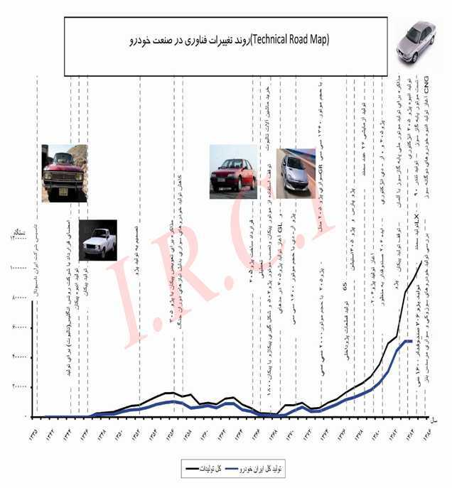

9- استراتژی شرکت ایران خودرو
1.9-چشم انداز گروه صنعتی ایران خودرو
بزرگترین و موفق‌ترین شربت ایرانی
با قابلیت‌های رقابتی كلاس جهانی
در تولید و تأمین وسایل نقلیه
(با اولویت و محوریت خودرو)
2.9-رسالت وجودی گروه صنعتی ایران خودرو
ایجاد سازمان مبتنی بر فطرت انسانی
با موقعیت رهبری صنعت در كشور
با كیفیت كلاس جهانی
در راستای تحقق سود آوری بلندمدت
در فعالیت‌های صنعتی، تجاری و خدماتی
و رهبری بازار كشور
در بخش و سایل حمل و نقل از طریق
« رقابت » و « كسب رضایت مشتری »
3.9- سرفصل استراتژی های گروه صنعتی ایران خودرو
استراتژی های تنوع و توسعه محصولات
استراتژی های بازاریابی صادرات و رقابت پذیری جهانی
استراتژی های ساخت و تولید و مجموعه های زنجیره تامین
استراتژی های تحقیق و توسعه و نوآوری
استراتژی های ارتقاء كیفیت
استراتژی های نیروی انسانی
استراتژی های سوخت قوای محركه و محیط زیست ایمنی و بهداشت صنعتی
استراتژی های مدیریت هزینه هدفمند
استراتژی های توسعه ارتباطات و فن آوری اطلاعات
استراتژی های مالی و سرمایه گذاری
4.9- ارزش‌های سازمانی گروه صنعتی ایران خودرو
احترام به مشتریان و خواسته های آنان
احترام به كاركنان، تعهد به پرورش استعدادها، اعتقاد به اصل هم افزایی و رعایت شایسته سالاری
احترام به شركا و تامین كنندگان, و رعایت اصل " انصاف " برای حفظ منافع ذینفعان
توجه به كیفیت و فرهنگ برتری و تعالی
حفاظت محیط زیست و ادای حقوق شهروندی
رعایت اصل " تقوی محوری " در برخورد با ارزش‌ های ملی و بین المللی
5.9- برنامه استراتژیك ده ساله
خودروساز در كلاس جهانی
توسعة اتحادیه های استراتژیك و مشاركت در سرمایه گذاری با رهبران جهانی بازار خودرو
توانا برای رقابت تولیدكنندگان جدید در منطقه با طراحی و توسعه محصولات متنوع
مناسب‌ترین پایگاه صنعت خودرو در منطقه برای گسترش سرمایه‌گذاری در حوزه های مرتبط
مشاركت جهانی
6.9- برنامه هفت ساله
خودرو ساز شدن
بازگشت به و حفظ جایگاه بزرگترین خودرو ساز در منطقه
مزیت‌های رقابتی در طراحی و توسعه محصول
بهبود مستمر در بهره‌وری، كیفیت و تكنولوژی
توسعة تأمین‌كنندگان داخلی و پایگاه‌های ساخت داخل
كسب و توسعه قابلیت‌های خودرو سازی در طراحی، توسعه و تولید محصول

7.9- اهداف كلان سالانه شربت ایران خودرو
حقظ و توسعه سهم بازار داخلی
افزایش صادرات
افزایش شاخص رضایت مشتری
افزایش میزان سود هر سهم (افزایش میزان سود خالص)

تحلیل IFE
در ارزیابی عوامل داخلی بایستی نقاط قوت و ضعف سازمان شناسایی گردد. به عنوان مثال ظرفیت و توان فعلی مجموعه چیست و چگونه می توان آنهارا تقویت کرد، نقاط ضعف سازمان چیست و چگونه می توان آنها را رفع کرد و همینطور موانع تامین نیاز و انتظارات مشتریان چیست. برای تهیه یک ماتریس ارزیابی عوامل داخلی، عمدتاً به قضاوت های شهودی و نقطه نظرات دست اندرکاران تکیه می شود. این ابزار برای جمع آوری اطلاعات درون سازمانی درفرآیند برنامه ریزی استراتژیک در سازمانهای دولتی وخصوصی کاربرد فراوان دارد.
نمره نهایی | رتبه | ضریب | عوامل | ردیف
 |  |  | قوت
0.2 | 1 | 0.2 | - برند معتبر در ایران | 1
0.06 | 2 | 0.03 | - تجربه | 2
0.42 | 2 | 0.21 | - سرمایه | 3
0.2 | 4 | 0.05 | - کارمندان | 4
0.06 | 2 | 0.03 | - مکان | 5
0.4 | 4 | 0.1 | - نمایندگی داخلی | 6
 |  |  | ضعف
0.75 | 3 | 0.2 | - تبلیغات محیطی ضعیف | 1
0.15 | 2 | 0.09 | - افزایش رقابت در این صنعت بیش از پیش | 2
0.15 | 3 | 0.05 | - نداشتن برنامه استراتژیک مکتوب جهت رسیدن به اهداف | 3
0.55 | 1 | 0.05 | - بودجه اختصاص یافته به واحد تحقیق و توسعه ناکافی است | 4
3.55 |  | 1 | مجموع
تحلیل نمره نهایی عوامل داخلی (IFE)
جمع امتیازات وزنی حداقل 1 و حداکثر می باشد و میانگین آنها 5/2 می باشد. اگر نمره نهایی سازمان کمتر از 2.5 باشد یعنی سازمان از نظر عوامل داخلی من حیث المجموع دچار ضعف می باشد و اگر نمره نهایی بیشتر از 2.5 باشد، بیانگر این است که سازمان از نظر عوامل درونی من حیث المجموع دارای قوت می باشد.
عدد 3.55 بدست آمده از ماتریس IFE بیانگر غلبه نقاط قوت بر نقاط ضعف شرکت می باشد.
تحلیل EFE
این ماتریس ابزاریست که به استراتژیست ها اجازه می دهد تا عوامل محیطی، اقتصادی، اجتماعی، سیاسی، فرهنگی، حقوقی،تکنولوژیکی و وضعیت بازار را در مقطع زمانی مورد نظر مورد ارزیابی قرار دهند. این ماتریس برای سازمانهای دولتی و خصوصی و عمومی کاربرد دارد.با شناسایی تهدیدها و فرصت ها این ماتریس، بعنوان ابزاری برای جمع آوری اطلاعات محیط پیرامونی و محیط صنعت قابلیت کاربرد دارد.

نمره نهایی | رتبه | ضریب | عوامل | ردیف
 |  |  | قوت
0.18 | 1 | 0.2 | توجه دولت | 1
0.06 | 2 | 0.03 | وابستگی مردم ایران به شرکت | 2
0.22 | 2 | 0.21 | عدم وجود رقبا متنوع | 3
 |  |  | ضعف
0.005 | 3 | 0.2 | رشد بیش از حد | 1
0.05 | 2 | 0.09 | تحریم های کشور | 2
0.35 | 3 | 0.05 | عدم اعتماد مردم | 3
0.25 | 1 | 0.05 | تزلزل سیاست های کلان کشور | 4
3.01 |  | 1 | مجموع

جمع امتياز وزنی که حداقل 1 و حداکثر 4 مي باشد و امتياز متوسط برای سازمان ها، 5/2 می باشد. امتياز 4 نشان می دهد که سازمان در ميان نهادهای مشابه دارای موقعيتی برجسته است. به عبارت ديگر نشان دهنده واکنش عالی سازمان در استفاده از فرصت ها و به حداقل رساندن اثر تهديدها می باشد. امتياز 1 هم نشان می دهد که استراتژي های موزون سازمان در استفاده از فرصت ها و پرهيز از تهديدات توانمند نبوده است.
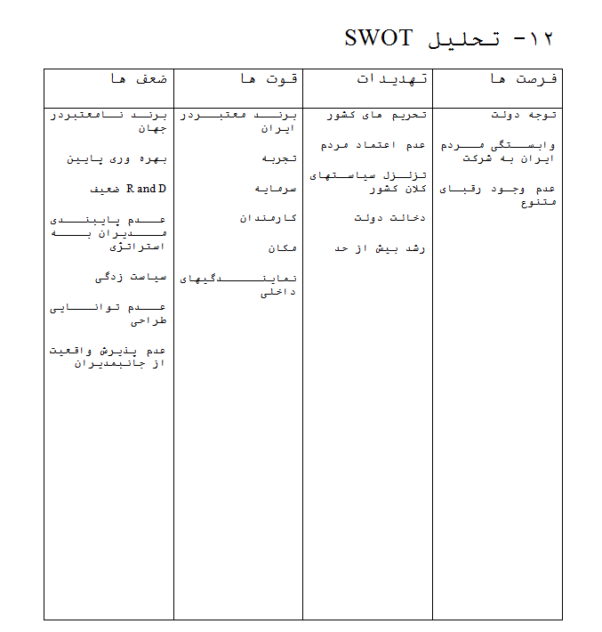
با توجه به تحلیل ماتریس ارزیابی عوامل خارجی EFE نمره ی نهایی شرکت 3.01 می باشد که بیانگر آن است که شرکت ایران خودرو در استراتژی های خود به شیوه ای موفقیت آمیز از فرصت های موجود استفاده می نماید و اثر عواملی را که موجب تهدید می شوند به پایین ترین میزان ممکن می رساند.

